# ФГБОУ ВО «Казанский государственный аграрный университет»

Институт экономики

Направление 38.03.01 «Экономика»

Направленность (профиль) Бухгалтерский учет, анализ и аудит

Кафедра бухгалтерского учета и аудита

# ОТЧЕТ

## по учебной ознакомительной практике студента 55/7 - М группы

(подпись, дата)

«Проверен и допущен к защите»

Руководитель практики от кафедры

дата)

Отчет защищен «

(оценка) дата

Члены комиссии:

(должность, Ф.И.О.)

(должность, Ф.И.О.)

(должность, Ф.И.О.)

# Казань, 20

ФГБОУ ВО Казанский государственный аграрный университет

Институт экономики

Кафедра бухгалтерского учета и аудита

РЕЦЕНЗИЯ

на отчет по учебной ознакомительной практике



Обучнощегося

Направление подготовки 38.03.Ol «Экономика» профиль «Бухгалтерский учет, анализ и аудит» Оформление отчета соответствует Хне соответствует установленным требованиям (согласно методических указаний).

Компетентностная оценка учебной практике по получению первичных профессиональных умений и навыков, в том числе первичных умений и навыков научноисследовательской деятельности

|  |  |  |  |
| --- | --- | --- | --- |
| Компетенция | | Оценка компетенции | |
| УК-1 .З. Применяет основные методы сбора первичной информации для анализа и решения стандартных профессиональных задач и инструментария обработки данных | |  | |
| УК-2.2. Проектирует решения конкретной задачи, выбирая оптимальный способ и технологию производства сельскохозяйственной продукции для принятия организационноуправленческих решений | |  | |
| УК-5.2. Демонстрирует уважительное отношение к историческому наследто и социокультурным традициям различных социальных групп, опирающееся на знание этапов исторического развития России (включая основные события, основных исторических деятелей) в контексте мировой истории и ряда культурных традиций мира (в зависимости от среды и задач образования), включая мировые религии, философские и этические учения. | |  | |
| УК-8.1. Обеспечивает безопасные и/или комфортные условия труда на рабочем месте, в т.ч. с помощью средств защиты; вьшвляет и устраняет проблемы, связанные с нарушениями техники безопасности на рабочем месте | |  | |
| УК-10.1, Владеет навыками использования данных, необходимых для решения профессиональных задач в области экономики и финансов, технологией сбора, анализа и обработки данных, необходимых для принятия обоснованных решений | |  | |
| УК- 10.2. Анализирует состояние финансовой системы, участвует в | |  | |
| выявлении проблем современного состояния финансовой политики государства и нахождения возможных путей их решения | |  | |
| УК-11.1. Проявляет нетерпимость к коррупционному поведению | |  | |
| -11 ,2. Демонстрирует понимание действующего антикоррупционного аконодательства и практику его применения, основные термины и онятия гражданского права, используемые в антикоррупционном аконодательстве | |  | |
| ОПК-2.1. Использует методы, приемы и способы сбора, обработки ализа экономических данных; истематизирует и анализирует различные явления и закономерности в бласти экономики | |  | |
| ОПК-4.4. Анализирует нормативные акты в сфере налогообложения применяет полученные знания на практике | |  | |
| ОПК-4.5, Оценивает и анализирует экономическую информацию о оизводственной и коммерческой деятельности хозяйствующих субъектов | |  | |
| ОПК-5.1, Использует систематические знания о современных ехнических средствах, применяемых при решении рофессиональных задач бухгалтерского учета | |  | |
| ОПК-5.2. Использует программное обеспечение, для решен рофессиональных аналитических задач | |  | |
| Средняя компетентностная оценка отчета | |  | |

* Уровни оценки компетенции:

«Отлично» — студент освоил данную компетенцию на высоком уровне. Он может применять (использовать) её в нестандартных производственных ситуациях и ситуациях повышенной сложности. Обладает отличными знаниями и умениями по всем аспектам данной компетенции. Владеет полными навыками применения данной компетенции в производственных и (или) учебных целях.

«Хорошо» — студент полностью освоил компетенцию, эффективно применяет её при решении большинства стандартных производственных и (или) учебных задач, а также в некоторых нестандартных ситуациях. Обладает хорошими знаниямии умениями по большинству аспектов данной компетенции.

«Удовлетворительно» — студент не полностью освоил компетенцию, Он достаточно эффективно применяет освоенные знания при решении стандартных производственных и (или) учебных задач. Обладает хорошими знаниями по многим важным аспектам данной компетенции.

«Неудовлетворительно» — студент не освоил или находится в процессе освоения данной компетенции. Он не способен применять знания, умение и владение компетенцией как в практической работе, так и в учебных целях.

ЗАКЛЮЧЕНИЕ

Рецензируемый отчет по учебной ознакомительной практике отвечает / не отвечает предъявляемым требованиям и заслуживает



(подпись)

(И.О.

Фамилия

Рецензент:

20Њг-

## РАБОЧИЙ ГРАФИК (ПЛАН) ПРОВЕДЕНИЯ УЧЕБНОЙ

ОЗНАКОМИТЕЛЬНОЙ ПРАКТИКИ студента У;й/" ей группы  курса Института

ЭКОНОМИКИ



Казанского

государственного

аграрного

университета

(место

прохождения

практики

азвание

организации,

местонахождение))

с 2022х.



Е

|  |  |  |  |
| --- | --- | --- | --- |
|  | Наименование этапа | Содержание этапа | Кол-во рабочих дней |
| 1 | Подготовительны й этап | Проведение установочной консультации по учебной практике, инструктаж по технике безопасности и составление индивидуального плана и графика выполнения работ совместно с руководителем практики. Индивидуальный план представляет собой схему предпринимаемого исследования, он имеет утвержденную форму и состоит из перечня связанных внутренней логикой направлений работ в рамках планируемого исследования. График исследования определяет конкретные сроки выполнения этих работ. | 2 |
| 2 | Выполнение программы практики | Поиск и заполнение первичных учетных документов по заданию руководителя по темам учебной практики | 8 |
| З | Индивидуальное задание | Написание статьи или доклада на научную конференцию университета по результатам НИР в соответствии с выбранной темой учебной практики. | 2 |
| 4 | Заключительный этап | Завершение программы практИки. Оформление необходимых документов. Завершение работы над отчетом по практике. | 2 |

При прохождении учебной ознакомительной практики студент

(Ф.И.О.слудента)

был распределён по следующим рабочим местам:



для вьшолнения видов работ: Руководитель практики от КазанскогоГАУ

Студент ZZX 



(Ф.И.О)

## ИНДИВИДУАЛЬНОЕ ЗАДАНИЕ



(Ж.И.О.

студента)

выполняемое в период прохождения у_чебной ознакомительной практики

(название практики)



(место прохождения практики (название кафедры, местонахождение))

Индивидуальное задание:

 Ознакомиться со структурой осваиваемой учебной программы по направлению 38,03 .Ol «(Экономика» и составить индивидуальный план работы обучающегося

Найти формы документов и заполнить их по заданию руководителя практики

 Произвести подробный обзор литературы по выбранной теме учебной практики и на основе данных написать научную статью или доклад на конференцию университета по результатам НИР

 Подготовить и защитить отчет о проделанной работе

Руководитель практики от Казанского ГАУ 

(Ф.и.0) (подпись)

Студент 

ДНЕВНИК ПРОХОЖДЕНИЯ УЧЕБНОЙ

## ОЗНАКОМИТЕЛЬНОЙ ПРАКТИКИ студента ЈИ/ группыкурса

Института экономики



Казанского

государственного

агра

ного

университета

(место прохожде ия практики (название организации,местонахождение))

с 20 едя Г

|  |  |  |
| --- | --- | --- |
| Дата  (период) | Содержание проведенной работы | Отметка о выполнении (подпись руководителя практики от университета) |
|  | сия |  |
|  |  |  |
|  |  |  |
|  |  |  |
|  | ,eer |  |
|  |  |  |
|  |  |  |
|  |  |  |
|  | 5,tv/ |  |

Руководитель практики от Казанского ГАУ

(Ф.И.О) (подпись)

Студент 

 (Ф.И.О) (подпись)

СОДЕРЖАНИЕ И ПЛАНИРУЕМЫЕ РЕЗУЛЬТАТЫ УЧЕБНОЙ

ОЗНАКОМИТЕЛЬНОЙ ПРАКТИКИ

студента /57//?-v/группы курса

Института экономики

Казанского государственного аграрного университета

с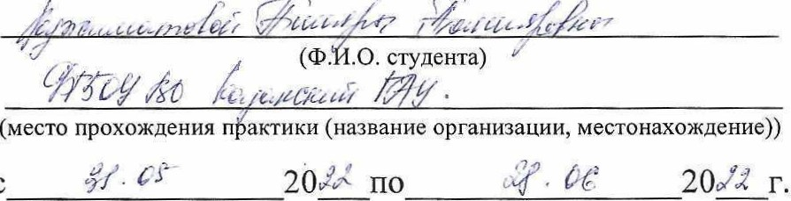

1. Содержание практики:

* ознакомление со структурой осваиваемой учебной программы по направлению 38.03,01

«Экономика» составление индивидуального плана работы обучающегося;

* поиск и заполнение первичной учетной документации;
* поиск и систематизация литературы и современных Интернет-ресурсов по выбранной теме учебной практики

• написание научной статьи или доклада на конференцию университета

* оформление отчета о прохождении учебной практики

2. Планируемые результаты практики:

|  |  |  |
| --- | --- | --- |
| Код индикатора достижения компетенции | Индикатор достижения компетенции | Перечень планируемых результатов обучения по дисциплине |
| УК-1. Способен осуществлять поиск, критический анализ и синтез информации применять системный подход для решения поставленных задач | | |
| УК 1.3, | Применяет основные методы сбора первичной информации для анализа и решения стандартных профессиональных задач инструментария | наты основные методы сбора первичной информации для анализа и решения стандартных профессиональных задач; инструментарий обработки данных.  меть:  собирать первичную информацию для анализа и решения стандартных |

|  |  |  |
| --- | --- | --- |
|  | обработки данных | профессиональных задач;  Владеть:  практическими навыками сбора первичной информации для анализа и решения стандартных профессиональных задач; практическими навыками обработки данных. |
| К,2. Способен определять круг задач в рамках поставленной цели и выбирать оптимальные способы их решения, исходя из действующих правовых норм, имеющихся ресурсов и ограничений | | |
| УК 2.2. | Проектирует решения конкретной задачи выбирая оптимальный способ и технологию производства сельскохозяйственной  продукции для принятия организационноуправленческих решений | Знать: современные технологии производства переработки сельскохозяйственной продукции меть: обосновывать выбор онкурентноспособной технологии в области производства, переработки и хранения  родукции растениеводства и животноводства ладеть: современными технологиями в област производства, переработки и хранения продукции растениеводства и животноводства. |
| УК-5. Способен воспринимать межкультурное разнообразие общества в  социальноисторическом, этическом и философском контекстах | | |
| УК 5.2, | Демонстрирует уважительное отношение историческому наследию и социокультурным традициям различных социальных групп, опирающееся на  знание этапов исторического развития России (включая основные события, основных  исторических деятелей) в контексте мировой истории и ряда культурных традиций мира (в  зависимости от среды и задач образования),  включая мировые религии, философские и этические учения. | Знать: необходимую для саморазвития взаимодействия с другими информации о культурных особенностях и тради различных социальных групп.  Уметь: находить и использовать необходимую для саморазвития и взаимодействия с другими информацию о культурных особенностях и традициях различных социальных групп.  Владеть: необходимыми навьжами дл саморазвития и взаимодействия с другими информации о культурных особенностях традициях различных социальных групп. |

|  |  |  |
| --- | --- | --- |
| УКЛ. Способен создавать и поддерживать безопасные условия жизнедеятельности, в то числе при возникновении чрезвычайных ситуаций и военных конфликтов | | |
| УК 8.1. | Обеспечивает безопасные и/или комфортные условия труда на рабочем  месте» в т.ч. с помощью    средств защиты; выявляет и устраняет проблемы, связанные с нарушениями техники безопасности на рабочем месте | Знать:  основные направления обеспечения национальной безопасности в чрезвычайных ситуациях природного, техногенного и  социального характера;  определяющие национальные интересы и стратегические национальные приоритеты в обеспечении национальной безопасности;  основные характеристики показателей состожшя национальной безопасности;  основные нормативно-правовые и нормативно-технические документы в области защиты работников, населения  и национального достояния в чрезвычайных ситуациях; основные  факторы природных, техногенных,  экологических и социальных. Уметь:  -идентифицировать основные опасности повседневной, профессиональной деятельност в условиях чрезвычайной ситуации; использовать средства коллективной и индивидуальной защиты; оказывать первую медицинскую помощь пострадавшим.  Владеть:  навыками работы с нормативно-  правовыми, организщионно-распорядительными  документами по обеспечению функционирования систем безопасности на уровне объекта экономики; способами и средствами защиты о факторов источников опасности в повседневной, профессиональной деятельности и в условиях чрезвычайных ситуаций; методами оценки психофизиологических эргономических основ безопасности в организации рабочего места; навыками применения первичных средст |
|



|  |  |  |
| --- | --- | --- |
|  |  | пожаротушения; приемами оказания первой медицинской помощ пострадавшим. |
| УК- 10. Способен принимать обоснованные экономические решения в различных областях жизнедеятельности | | |
| УК 10.1. | Владеет навыками  использования данных необходимых для  решения профессиональных задач в области экономики и финансов, технологией сбора, анализа и обработки данных, необходимых  принятия обоснованных решений | наты методики сбора, анализа и обработки данных;  Уметь:  собирать исходные данные, анализировать их и обрабатывать полученные результаты; Владеть:  - практическими навыками использования данных, необходимых для решения профессиональных задач в области экономики и финансов, технологией сбора, анализа и обработки данных, необходимых для принятия обоснованных решений. |
| УК-10.2 | Анализирует состояние финансовой системы, участвует в выявлении проблем современного состояния финансовой политики государства и нахождения возможных путей их решения. | Знать:  одержание категории «финансы», их функции; структуру и содержание финансовой системы траны, включающей институциональную одсистему (финансовые рынки, финансовые осредники), субъектную подсистему (субъекты ынка), инструментальную подсистему  (финансовые инструменты рынка) функции  финансовой системы, основные направления спользования финансов в сфере общественного оспроизводства, финансовую политику осударства, бюджетное устройство страны и юджетный процесс, бюджетную систему и процессы их реформирования, международные финансы и особенности функционирования финансовых систем в экономически развитых странах; взаимосвязь финансов и глобализации экономики.  меть:  роизводить финансовые вычисления, связанные формированием и использованием бюджетных редств, средств внебюджетных фондов; плизировать и оценивать кономическую информацию в области |

|  |  |  |
| --- | --- | --- |
|  |  | кономического регулирования и ункционирования финансовой системы; нализировать статистические данные, арактеризующие процесс функционирования инансовой системы ладеть:  етодами оценки состояния финансовой истемы, выявления проблем современного остояния финансовой политики государства и ахождения возможных путей их решения. |
| УК-11. Способен формировать нетерпимое отношение к коррупционному поведению | | |
| УК-11.1 | Проявляет нетерпимость к коррупционному поведению | Знать: основные направления, проблемы, методы и способы антикоррупционной деятельности для формирования нетерпимости к коррупционному поведению;  Уметь: анализировать основные направления, проблемы, методы и способы антикоррупционной деятельности для формирования нетерпимости к коррупционному поведению;  Владеть: навыками анализа основных направлений, проблем, методов и способов антикоррупционной деятельности для формирования нетерпимости к коррупционному поведению, |
| УК-11.2 | Демонстрирует понимание действующего антикоррупционного законодательства и практику его применения, основные термины и понятия гражданского права, используемые в антикоррупционном законодательстве | Знать: нормативные правовые акты в области антикоррупционного законодательства и практику их применения, основные термины и понятия гражданского права, используемые в антикоррупционном законодательстве; Уметь: применять на практике существующие нормативные правовые акты в области антикоррупционного законодательства, основные термины и понятия гражданского права, используемые в антикоррупционном законодательстве;  Владеть: навыками применения на практике существующих нормативных правовых актов в области антикоррупционного законодательства, основные термины и понятия гражданского права, используемые в антикоррупционном законодательстве. |
| ПК-2. Способен осуществлять сбор, обработку и статистический анализ данных, необходимых для решения поставленных экономических задач | | |
| опк-2.1 | использует методы, приемы и способы | Знать:  основные методы, способы и приемы |

|  |  |  |  |  |  |  |
| --- | --- | --- | --- | --- | --- | --- |
|  | | сбора, обработки и анализа экономических данных; систематизирует и анализирует различные  явления и закономерности в области экономики | | сбора информации для ее анализа и решения профессиональных задач. Уметь:  классифицировать исследуемую информационную базу и группировать изучаемые совокупности объектов;  применять методы и способы экономического анализа при решении профессиональных задач. Владеть:  методами, приемами и способами сбора, обработки и анализа экономических данных;  - навыками систематизации и оценки различных явлений и закономерностей в области экономического анализа. | | |
| ОПК-4. Способен предлагать экономически и финансово обоснованные организационноуправленческие решения в профессиональной деятельности | | | | | | |
| ОПК-4.4, | | Анализирует  нормативные акты в сфере налогообложения и применяет полученные знания на практике | | Знать основы налоговой системы Российской  Федерации Уметь использовать нормативные документы в своей деятельности. Владеть расчетами налогов и сборов. | | |
| ОПК | | Оценивает и анализирует экономическую информацию о производственной и коммерческой  деятельности хозяйствующих субъектов | | Знать: действующие нормативно-правовые акты, регламентирующие деятельность предприятий; экономические и социально-экономические показатели, характеризующие деятельность хозяйствующих субъектов,  Уметь: применять типовые методики расчета показателей; рассчитывать экономические и социально-экономические показатели, характеризующие деятельность хозяйствующих субъектов.  Владеть: типовыми методами расчета экономических и социально-экономических показателей, характеризующих деятельность хозяйствующих субъектов | | |
| ОПК-5. Способен использовать современные информационные технологии и рограммные средства при решении профессиональных задач | | | | | | |
| опк-5.1. | | Использует | | | нать: | |
|  | | истематические знания о овременных технических средствах рименяемых при решении рофессиональных задач ухгалтерского учета | | | овременные технические средства,  применяемые решения рофессиональных задач бухгалтерского учёта.  Уметь:  аботать с информацией, используя её получения, обработки и  ередачи современные технические средства, осуществлять поиск нформации по полученному аданию, сбор, анализ данных, еобходимых для решения стандартных задач рофессиональной деятельности с обеспечением информационной  езопасности. Владеть:  авьжами обработки информации  овременными техническими редствами. | |
| ОПК-5.2. | | спользует программное беспечение, для решения    рофессиональных налитических задач | | | наты овременные информационные  ехнологии; аналитические и сследовательские задачи редприятия.  меть: использовать информационные технологии для ешения аналитических задач, вводить анные и формировать электронные окументы для проведения еобходимых видов расчетов в рикладных программах.  ладеть: навьжами обработки нформации средствами электронных аблиц и текстовых редакторов„ | |

Руководитель практики от Казанского ГАУ



(подпись)

(Ф.И.О)

|  |
| --- |
| 97. |

Студент ОТЗЫВ РУКОВОДИТЕЛЯ ПРАКТИКИ курса Института экономики проходившего у_чебную ознакомительную ущактику спо

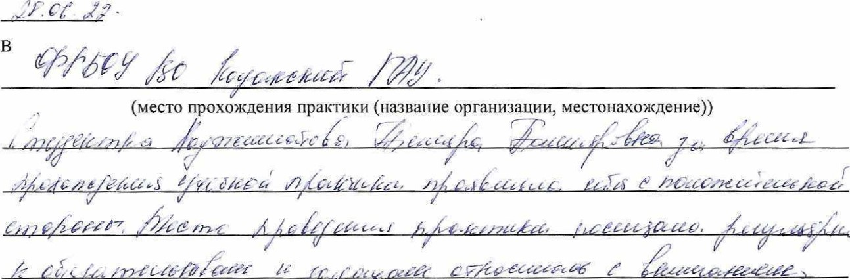



Результаты прохождения учебной ознакомительной пр_актики

(название практики)

 рекомендуется зачесть с оценкой

(Ф.И.О. студента)

Руководитель практики



Казанский государственный аграрный университет

# КОНТРОЛЬНЫЙ ЛИСТ

инструктажа студентов по технике безопасности

Кафедра «Техносферная Безопасность»

Факультет Институт экономики

Курс

NQ группы

Фамилия и должность, проводившего инструктаж: доцент Макарова Ольга Ивановна

Дата проведения инструктажа

Инструкция по технике безопасности и дополнительный инструктаж безопасным методом для прохождения производственной практики на предприятиях АПК и других учреждениях. «Правила и меры безопасности» изучены и усвоены, в чем и расписываемся:

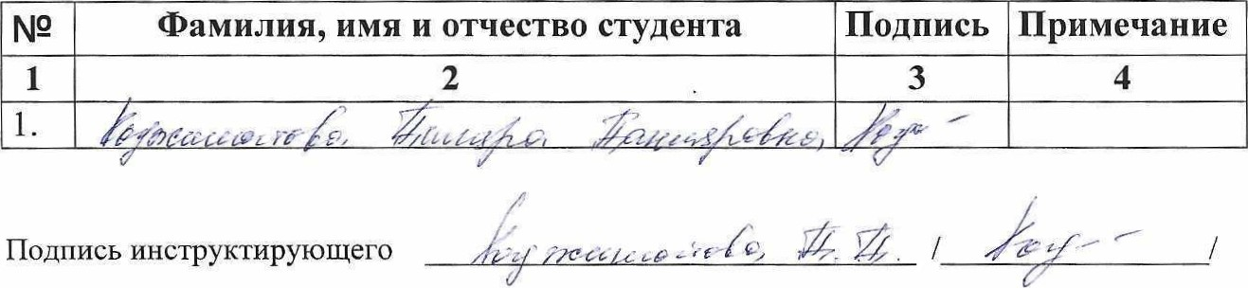

ま朝0“を0 (“